
第75讲 安培力作用下的运动
1．小明同学设计了一个电磁天平，如图1所示，等臂天平的左臂为挂盘，右臂挂有矩形线圈，两臂平衡．线圈的水平边长L=0.1m，竖直边长H=0.3m，匝数为$$N_{1}$$．线圈的下边处于匀强磁场内，磁感应强度$$B_{0}=1.0\text{T}$$，方向垂直线圈平面向里．线圈中通有可在0~2.0A范围内调节的电流I．挂盘放上待测物体后，调节线圈中电流使得天平平衡，测出电流即可测得物体的质量．（重力加速度取$$g=10{\text{m/s}}^{\text{2}}$$）
（1）为使电磁天平的量程达到0.5kg，线圈的匝数$$N_{1}$$至少为多少；
（2）进一步探究电磁感应现象，另选$$N_{2}=100$$匝、形状相同的线圈，总电阻$$R=10Ω$$，不接外电流，两臂平衡，如图2所示，保持$$B_{0}$$不变，在线圈上部另加垂直纸面向外的匀强磁场，且磁感应强度B随时间均匀变大，磁场区域宽度$$d=0.1\text{m}$$．当挂盘中放质量为0.01kg的物体时，天平平衡，求此时磁感应强度的变化率$$\frac{ΔB}{Δt}$$。
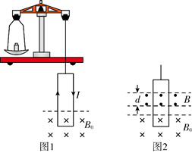

【答案】（1）$$N_{1}=25$$匝（2）$$\frac{ΔB}{Δt}=0.1\text{T/s}$$
【难度】0.65
【知识点】安培力的计算式及初步应用
【详解】（1）线圈受到安培力$$F=N_{1}B_{0}IL$$①
天平平衡$$mg=N_{1}B_{0}IL$$②
代入数据得$$N_{1}=25$$匝 ③
（2）由电磁感应定律得$$E=N_{2}\frac{ΔΦ}{Δt}$$④
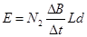⑤
由欧姆定律得$$I'=\frac{E}{R}$$⑥
线圈受到安培力$$F'=N_{2}B_{0}I'L$$⑦
天平平衡$$mg'=N^{2}{}_{2}B_{0}\frac{ΔB}{Δt}⋅\frac{dL^{2}}{R}$$⑧
代入数据可得$$\frac{ΔB}{Δt}=0.1\text{T/s}$$⑨
【点睛】该题的关键是分析好安培力的方向，列好平衡方程，基础题

一.知识回顾
1．方法概述
判断通电导体在安培力作用下的运动或运动趋势，首先要弄清导体所在位置的磁场分布情况，然后利用左手定则判定导体的受力情况，进而确定导体的运动方向或运动趋势的方向。
2．常用判断方法
（1）电流元法：把整段弯曲导线分为多段直线电流元，先用左手定则判断每段电流元的受力方向，然后判断整段导线所受合力的方向，从而确定导线运动方向。
（2）特殊位置法：通电导线转动到某个便于分析的特殊位置时，判断其所受安培力的方向，从而确定其运动方向。
（3）等效法：环形电流可等效成小磁针，通电螺线管可以等效成条形磁体或多个环形电流。然后根据同极相斥、异极相吸判断相互作用情况。
（4）结论法：两平行直线电流在相互作用过程中，无转动趋势，同向电流互相吸引，反向电流互相排斥；两不平行的直线电流相互作用时，有转到平行且电流方向相同的趋势。
（5）转换研究对象法：定性分析磁体在电流磁场作用下如何运动或运动趋势的问题时，可先分析电流在磁体磁场中所受的安培力，然后根据牛顿第三定律，确定磁体所受电流磁场的作用力，从而确定磁体受力及运动情况。
3．解题思路
确定研究对象→判断其所在处合磁场情况→根据左手定则判断受力→确定运动情况。
二.例题精析
题型一：运动情况定性判定
2．一个可以自由运动的线圈$${\text{L}}_{1}$$和一个固定的线圈$${\text{L}}_{2}$$互相绝缘垂直放置，且两个线圈的圆心重合，当两线圈通过如图所示的电流时，从左向右看，则线圈$${\text{L}}_{1}$$将（ ）。
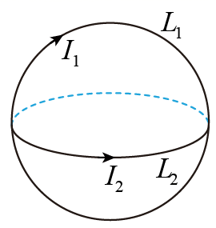
A．不动 B．顺时针转动 C．逆时针转动 D．向纸面内平动
【答案】B
【难度】0.85
【知识点】环形电流和通电螺线管周围的磁场、左手定则的内容及初步应用
【详解】根据安培定则可以判断出线圈L₂在L₁所在平面上产生的磁场方向竖直向上，根据左手定则可以分析出L₁最上方所受安培力垂直纸面向外，最下方所受安培力垂直纸面向内，则从左向右看，线圈L₁将顺时针转动。
故选B。
题型二：定量计算
3．2021年11月1日，央视实地报道了一种新型消防用电磁炮发射的新闻。电磁发射是一种全新的发射技术，通过电磁发射远程投送无动力的炮弹，可以实现比较高的出口速度，且它的能量是可调控的。电磁轨道炮工作原理如图所示。待发射弹体可在两平行轨道之间自由移动，并与轨道保持良好接触。电流$$I$$从一条轨道流入，通过导电弹体后从另一条轨道流回。轨道电流可形成在弹体处垂直于轨道面的磁场（可视为匀强磁场），磁感应强度的大小与$$I$$成正比。通电的弹体在轨道上受到安培力的作用而高速射出。现欲使弹体的出射速度增加至原来的2倍，理论上可采用的办法是（ ）
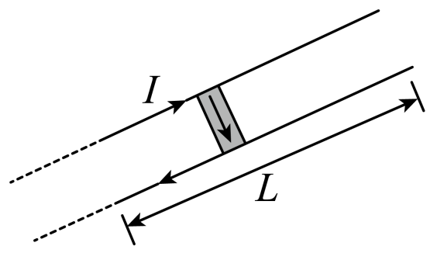
A．只将弹体质量减至原来的二分之一
B．只将轨道长度$$L$$变为原来的2倍
C．只将电流$$I$$增加至原来的2倍
D．将弹体质量减至原来的一半，轨道长度$$L$$变为原来的2倍，其它量不变
【答案】CD
【难度】0.85
【知识点】电磁炮
【详解】由题意可知磁感应强度与电流的关系为
$$B=kI$$ ①
设轨道宽度为d，则弹体所受安培力大小为
$$F=BId$$ ②
设弹体的质量为m，出射速度大小为v，根据动能定理有
$$FL=\frac{1}{2}mv^{2}$$ ③
联立①②③解得
$$v=I\sqrt{\frac{2kdL}{m}}$$ ④
根据④式可知，欲使弹体的出射速度增加至原来的2倍，理论上可采用的办法是：只将弹体质量m减至原来的四分之一；只将轨道长度L变为原来的4倍；只将电流I增加至原来的2倍；将弹体质量m减至原来的一半，轨道长度$$L$$变为原来的2倍，其它量不变。综上所述可知AB错误，CD正确
故选CD。
三.举一反三，巩固练习
4．如图所示，长度为d、质量为m的导体棒用绝缘细线悬挂并垂直纸面放置，导体棒中有方向由a指向b、大小为I的电流，导体棒处在水平向右的匀强磁场中.现改变匀强磁场方向，使其在竖直平面内逆时针缓慢转到水平向左，此过程中细线与竖直方向的最大夹角为30°，细线始终绷紧.已知重力加速度为g（安培力小于重力）.则匀强磁场的磁感应强度B大小为（ ）
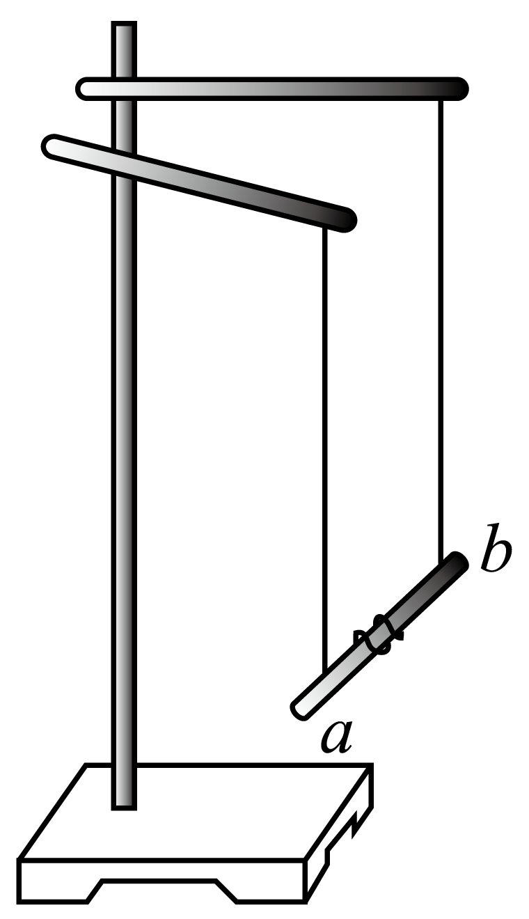
A．$$\frac{\sqrt{3}mg}{2Id}$$ B．$$\frac{mg}{2Id}$$ C．$$\frac{2mg}{Id}$$ D．$$\frac{2\sqrt{3}mg}{3Id}$$
【答案】B
【难度】0.65
【知识点】安培力的计算式及初步应用
【详解】缓慢调节磁场方向时，导体棒受安培力大小不变，对导体棒受力分析，并作出安培力的旋转矢量如图所示
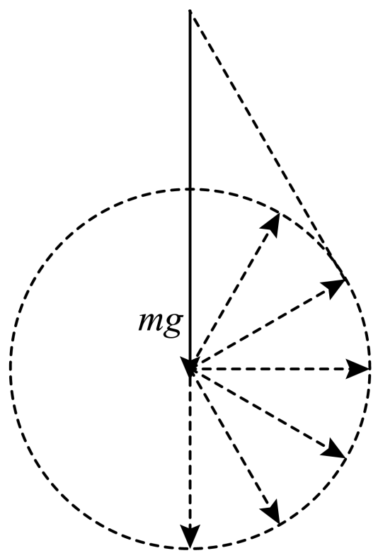
由图可知当安培力方向与细线拉力方向垂直时，导体棒与竖直方向夹角最大，由图中几何关系可知
$$sin30°=\frac{BId}{mg}$$
变形得
$$B=\frac{mg}{2Id}$$
故选B。
5．在玻璃皿的中心放一个圆柱形电极，接电源负极；沿边缘内壁放一个半径与玻璃皿内径相当的圆环形电极，接电源正极，电源电动势为E，内阻不计。在玻璃皿中加入导电液体。如果把玻璃皿放在蹄型磁铁的磁场中，液体就会旋转起来。导电液体等效电阻为R，下列说法正确的是（ ）
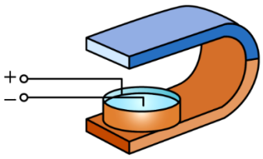
A．导电液体在电磁感应现象的作用下旋转
B．改变磁场方向，液体旋转方向不变
C．俯视发现液体顺时针旋转，则蹄型磁铁下端为S极，上端为N极
D．通过液体的电流等于$$\frac{E}{R}$$
【答案】C
【难度】0.65
【知识点】通电导线在磁场中的作用力方向
【详解】AB．导电液体之所以会旋转，是因为通电液体受到了安培力作用，若磁场反向则受力反向，旋转方向改变，故AB错误；
C．若磁场方向垂直纸面向下，据左手定则，液体顺时针转动，因此蹄型磁铁下端为S极，上端为N极，故C正确；
D．导体开始运动后切割磁感线产生反电动势，因此电流小于$$\frac{E}{R}$$，故D错误。
故选C。
6．如图甲所示是磁电式电表内部结构示意图，蹄形磁铁的两极间有一个固定的圆柱形铁芯，铁芯外面套有一个可以绕轴转动的铝框，在铝框上绕有铜线圈。电表指针固定铁芯在线圈上，可与线圈一起转动，线圈的两端分别接在两个螺旋弹簧上，被测电流经过这两个弹簧流入线圈。蹄形磁铁与铁芯间的磁场可看作是均匀辐射分布的，如图乙所示，无论线圈转到什么位置，线圈平面总与线圈所在磁场甲的方向平行。关于磁电式电表，下列说法不正确的是（ ）
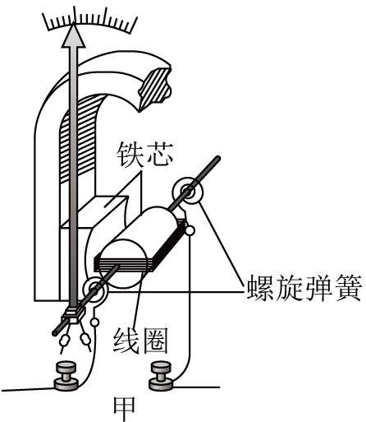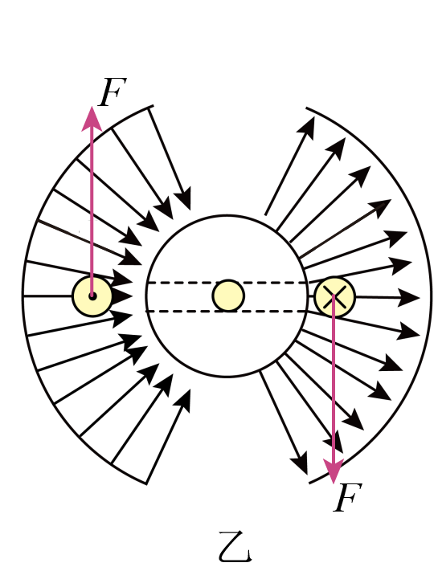
A．磁电式电表的原理是通电线圈在磁场中因受安培力而转动
B．改变线圈中电流的方向，指针会反向偏转
C．增加线圈的匝数可以提高电表的灵敏度
D．用塑料框代替铝框，在使用电表时可以使指针更迅速稳定在示数位置上
【答案】D
【难度】0.85
【知识点】磁电式电流表
【详解】A．磁电式电流表的内部，在蹄形磁铁的两极间有一个可以绕轴转动的线圈，蹄形磁铁和铁芯间的磁场均匀辐向分布，当电流通过线圈时，线圈在安培力的作用下转动，故A正确，不符合题意；
B．改变线圈中电流的方向，线圈受力方向相反，指针会反向偏转，故B正确，不符合题意；
C．线圈匝数越多，受到的安培力合力越大，越容易转动，可以提高电流表的灵敏度；故C正确，不符合题意；
D．用铝框做骨架，当线圈在磁场中转动时，导致铝框的磁通量变化，从而产生感应电流，出现安培阻力，使其很快停止摆动。而塑料做骨架达不到此作用，故D错误，符合题意。
故选D。
7．如图所示，一根长为L的金属细杆通有电流I时，水平静止在倾角为θ的光滑绝缘固定斜面上，空间存在方向竖直向上、磁感应强度大小为B的匀强磁场。若电流和磁场的方向均不变，仅将磁感应强度大小变为4B，重力加速度为g，则此时（ ）
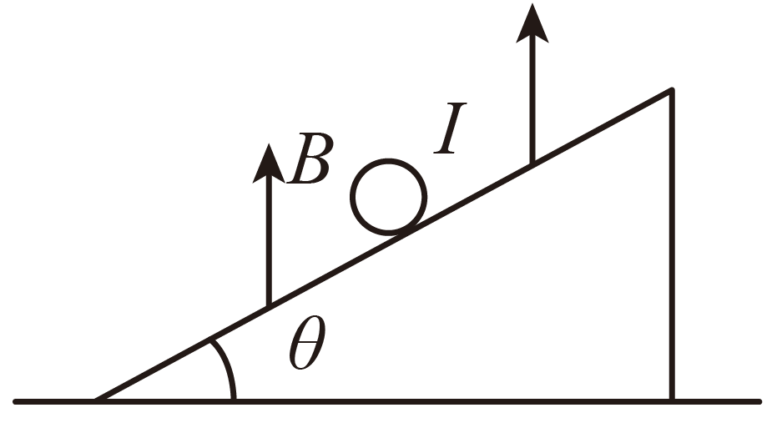
A．金属细杆中的电流方向垂直于纸面向外
B．金属细杆受到的安培力大小为4BILsinθ
C．金属细杆对斜面的压力大小变为原来的4倍
D．金属细杆将沿斜面加速向上运动，加速度大小为3gsinθ
【答案】D
【难度】0.85
【知识点】通电导线在磁场中的作用力方向、斜轨道上的导体棒受力分析
【详解】A．直导线受到重力、导轨的支持力和安培力而平衡，安培力垂直于B，只能水平向右，由左手定则知，电流方向应垂直纸面向里，故A错误；
B．根据安培力公式可得受到的安培力大小为
$$F_{安}=4BIL$$
故B错误；
CD．金属细杆水平静止斜面上时，根据平衡条件可得
$$F_{\text{N}}=mgcosθ+BILsinθ$$
$$BILcosθ=mgsinθ$$
磁感应强度大小改变时，根据受力分析和牛顿第二定律可得
$${F_{\text{N}}}^{′}=mgcosθ+4BILsinθ<4F_{\text{N}}$$
$$a=\frac{4BILcosθ−mgsinθ}{m}=3gsinθ$$
加速度方向沿斜面加速向上，故C错误，D正确。
故选D。
8．如图所示，两根足够长的平行光滑金属导轨MN、PQ间距为L，与水平面成θ角，上端接入阻值为R的电阻。导轨平面区域有垂直导轨平面向上磁感应强度为B的匀强磁场，质量为m的金属棒ab由静止开始沿导轨下滑，并与两导轨始终保持垂直且接触良好。不计导轨及金属棒ab的电阻，则金属棒ab沿导轨下滑过程中（ ）
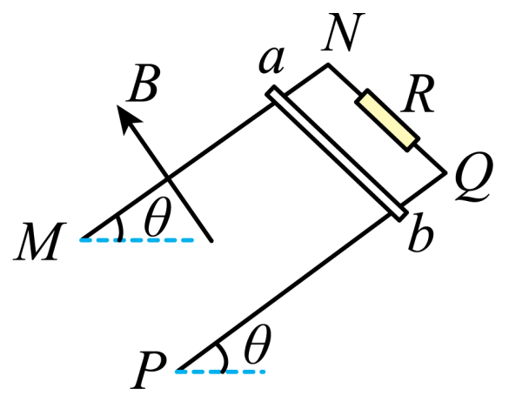
A．金属棒ab将一直做加速运动
B．通过电阻R的电流方向为从Q到N
C．金属棒ab的最大加速度为gsinθ
D．电阻R产生的焦耳热等于金属棒ab减少的重力势能
【答案】C
【难度】0.65
【知识点】倾斜平面内的导轨单杆模型
【详解】A. 金属棒ab先做加速运动，后做匀速运动，A错误；
B. 根据右手定则，通过电阻R的电流方向为从N到Q，B错误；
C. 金属棒速度等于零时，加速度最大，根据牛顿第二定律
$$mgsinθ=ma$$
解得
$$a=gsinθ$$
C正确；
D. 根据能量守恒定律，电阻R产生的焦耳热等于金属棒ab减少的机械能，D错误。
故选C。
9．如图所示，间距为1m的平行金属导轨固定在绝缘水平桌面上，导轨左端连接有电动势为E=15V，内阻r=1Ω的电源。质量m=0.5kg的金属棒垂直放在导轨上，导轨处在磁感应强度大小为B=1T的匀强磁场中，磁场与金属棒垂直，方向与导轨平面成θ=53°斜向右上。绕过桌边光滑定滑轮的一根细线，一端系在金属棒的中点，另一端吊着一个重物，拉着金属棒的细线水平且与金属棒垂直，金属棒处于静止状态且刚好不向左滑，最大静摩擦力等于滑动摩擦力，重力加速度g取10m/s²，金属棒接入电路的电阻R=2Ω，导轨电阻不计，金属棒与导轨间的动摩擦因数为μ=0.5，sin53°=0.8，cos53°=0.6，求：
（1）悬吊重物的质量；
（2）保持磁感应强度大小不变，将磁场方向迅速改为竖直向上，则磁场方向改为竖直向上的一瞬间，重物的加速度（不考虑电磁感应现象）。
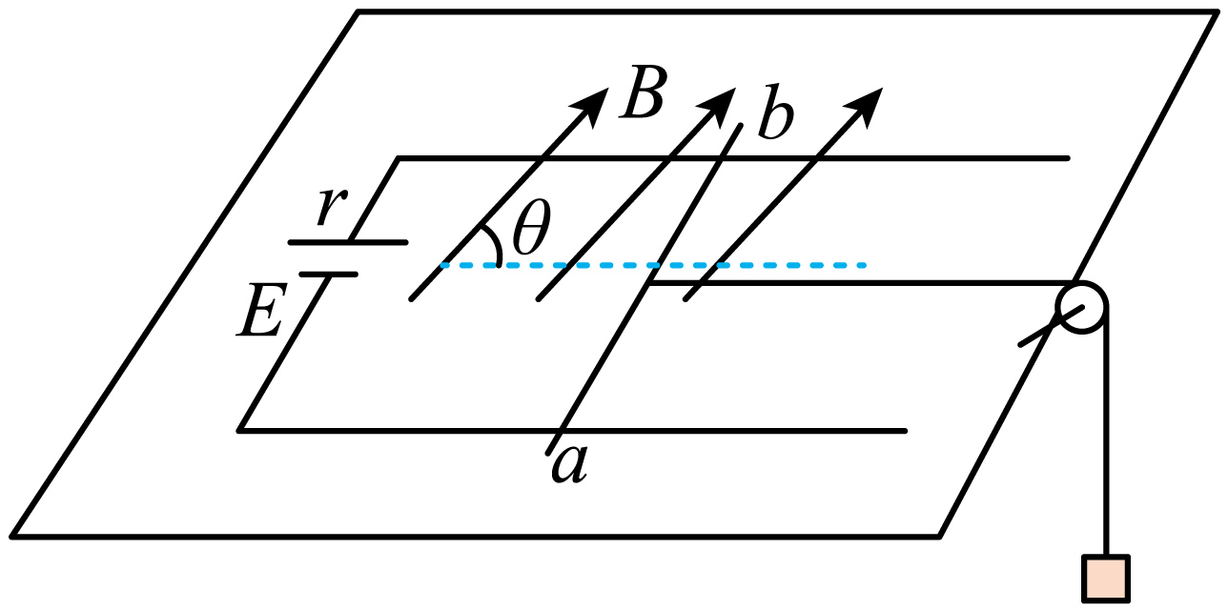
【答案】（1） 0.3kg；（2）0
【难度】0.65
【知识点】斜轨道上的导体棒受力分析
【详解】（1）根据闭合电路欧姆定律可得通过金属棒的电流大小为
$$I=\frac{E}{R+r}=5\text{A}$$
因为金属棒恰好不向左滑动，所以其所受最大静摩擦力方向向右，对金属棒根据平衡条件可得
$$BILsinθ=f+T$$
$$BILcosθ+N=mg$$
由题意可知
$$f=μN$$
对重物根据平衡条件可得
$$T=Mg$$
联立以上五式解得
M=0.3kg 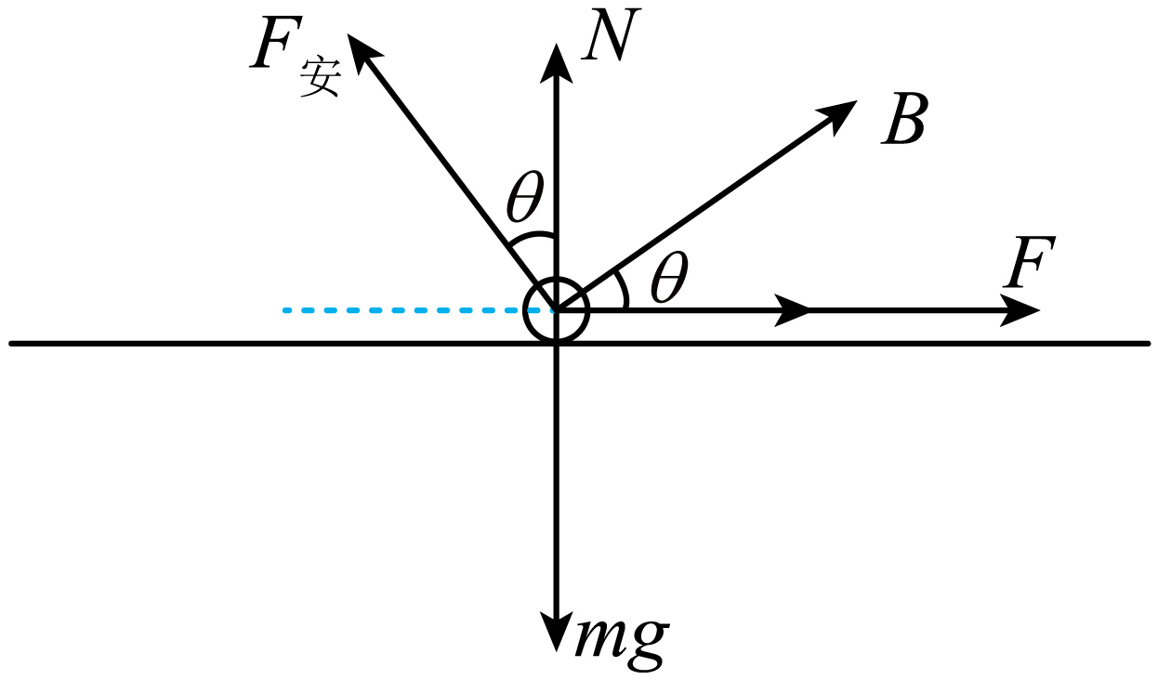
（2）将磁场方向迅速改为竖直向上后，金属棒受到的安培力方向变为水平向左，大小为
$$F=BIL$$=5N
因为
$$F−Mg<μmg$$
所以金属棒的加速度为0。
10．如图所示，两平行导轨在同一水平面内。一导体棒垂直放在导轨上，棒与导轨间的动摩擦因数恒定。整个装置置于匀强磁场中，磁感应强度大小恒定，方向与金属棒垂直、与水平向右方向的夹角θ可调。导体棒沿导轨向右运动，现给导体棒通以图示方向的恒定电流，适当调整磁场方向，可以使导体棒沿导轨做匀加速运动或匀减速运动。已知导体棒加速时，加速度的最大值为$$\frac{\sqrt{3}}{3}$$g；减速时，加速度的最大值为$$\sqrt{3}$$g，其中g为重力加速度大小。下列说法正确的是（ ）
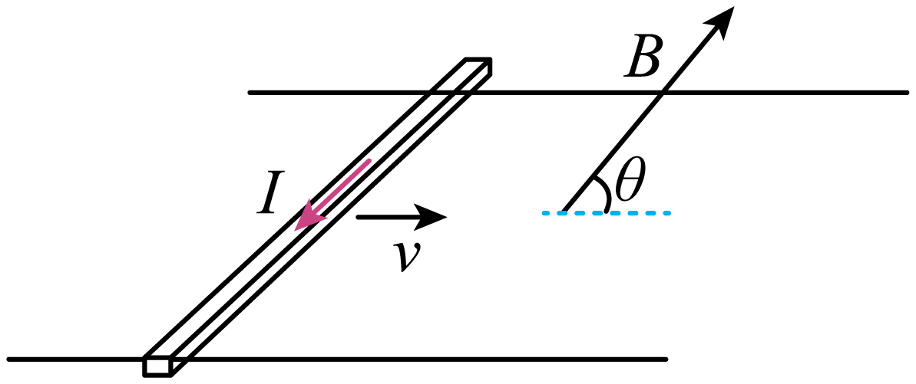
A．棒与导轨间的动摩擦因数为$$\frac{\sqrt{3}}{6}$$
B．棒与导轨间的动摩擦因数为$$\frac{\sqrt{3}}{3}$$
C．加速阶段加速度大小最大时，磁场方向斜向下，θ=60°
D．减速阶段加速度大小最大时，磁场方向斜向上，θ=150°
【答案】BC
【难度】0.65
【知识点】斜轨道上的导体棒受力分析
【详解】设磁场方向与水平方向夹角为θ₁，θ₁<90°;当导体棒加速且加速度最大时，合力向右最大，根据左手定则和受力分析可知安培力应该斜向右上方，磁场方向斜向右下方，此时有
$$Fsinθ_{1}−μ\left(mg−Fcosθ_{1}\right)=ma_{1}$$
令
$$cosα\text{=}\frac{1}{\sqrt{1\text{+}μ^{2}}}$$
$$sinα\text{=}\frac{μ}{\sqrt{1\text{+}μ^{2}}}$$
根据数学知识可得
$$F\left(\sqrt{1+μ^{2}}\right)sin\left(θ_{1}\text{+}α\right)\text{=}μmg+ma_{1}$$
则有
$$sin\left(θ_{1}\text{+}α\right)\text{=}\frac{μmg+ma_{1}}{F\left(\sqrt{1+μ^{2}}\right)}≤1$$
同理磁场方向与水平方向夹角为θ₂，θ₂<90°，当导体棒减速，且加速度最大时，合力向左最大，根据左手定则和受力分析可知安培力应该斜向左下方，磁场方向斜向左上方，此时有
$$Fsinθ_{2}\text{+}μ\left(mg+Fcosθ_{2}\right)=ma_{2}$$
有
$$F\left(\sqrt{1+μ^{2}}\right)sin\left(θ_{2}\text{+}α\right)\text{=}ma_{2}\text{-}μmg$$
所以有
$$sin\left(θ_{2}\text{+}α\right)\text{=}\frac{ma_{2}\text{-}μmg}{F\left(\sqrt{1+μ^{2}}\right)}≤1$$
当加速或减速加速度分别最大时，不等式均取等于，联立可得
$$μ\text{=}\frac{\sqrt{3}}{3}$$
带入
$$cosα\text{=}\frac{1}{\sqrt{1\text{+}μ^{2}}}$$
可得α=30°，此时
$$θ_{1}\text{=}θ_{2}\text{=}{60}^{∘}$$
加速阶段加速度大小最大时，磁场方向斜向右下方，有
$$θ\text{=}θ_{1}\text{=}{60}^{∘}$$
减速阶段加速度大小最大时，磁场方向斜向左上方，有
$$θ\text{=}π−θ_{2}\text{=}{120}^{∘}$$
故BC正确，AD错误。
故选BC。
11．如图所示,质量为m的铜棒长为a,棒的两端与长为L的细软铜线相连,吊在磁感应强度大小为B、方向竖直向上的匀强磁场中当棒中通过恒定电流I后,铜棒向上摆动,最大偏角=60°，重力加速度为g,以下说法不正确的是
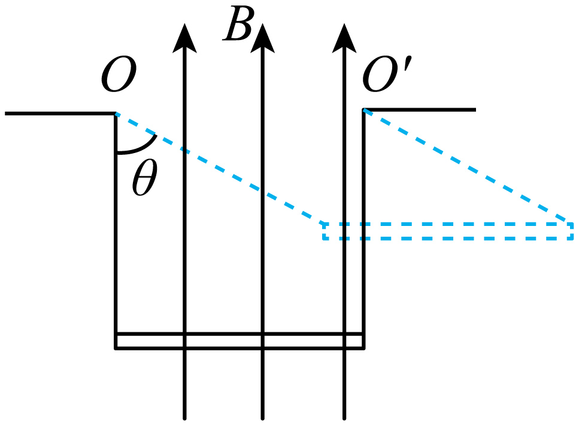
A．铜棒中电流的大小$$I=\frac{\sqrt{3}mg}{3Ba}$$
B．铜棒从开始摆至最大摆角的过程中,速度先增大后减小
C．铜棒在摆动过程中的最大速率$$v_{m}=\sqrt{（\frac{2\sqrt{3}}{3}-1）gL}$$
D．铜棒达到最大摆角处时每根细线上的拉力为T=mg/2
【答案】C
【难度】0.65
【知识点】安培力的计算式及初步应用
【分析】铜棒最大偏角是60°，则偏角为30°时是它的平衡位置，对铜棒受力分析，求出重力与安培力间的关系；偏角为30°时，铜棒的速度最大，由动能定理及安培力公式可以求出电流和最大速率．
【详解】A项：铜棒上摆的过程，根据动能定理得：
$$FLsin{60}^{0}−mgL(1−cos{60}^{0})=0$$
又安培力$$F=BIa$$
联立解得：$$I=\frac{\sqrt{3}mg}{3Ba}$$，故A正确；
B项：由题意，铜棒向上摆动的最大偏角θ=60°，根据对称性可知，偏角是30°时是其平衡位置即速度最大位置，所以铜棒从开始摆至最大摆角的过程中,速度先增大后减小，故B正确；
C项：由题意，铜棒向上摆动的最大偏角θ=60°，根据对称性可知，偏角是30°时是其平衡位置，铜棒受力如图所示，
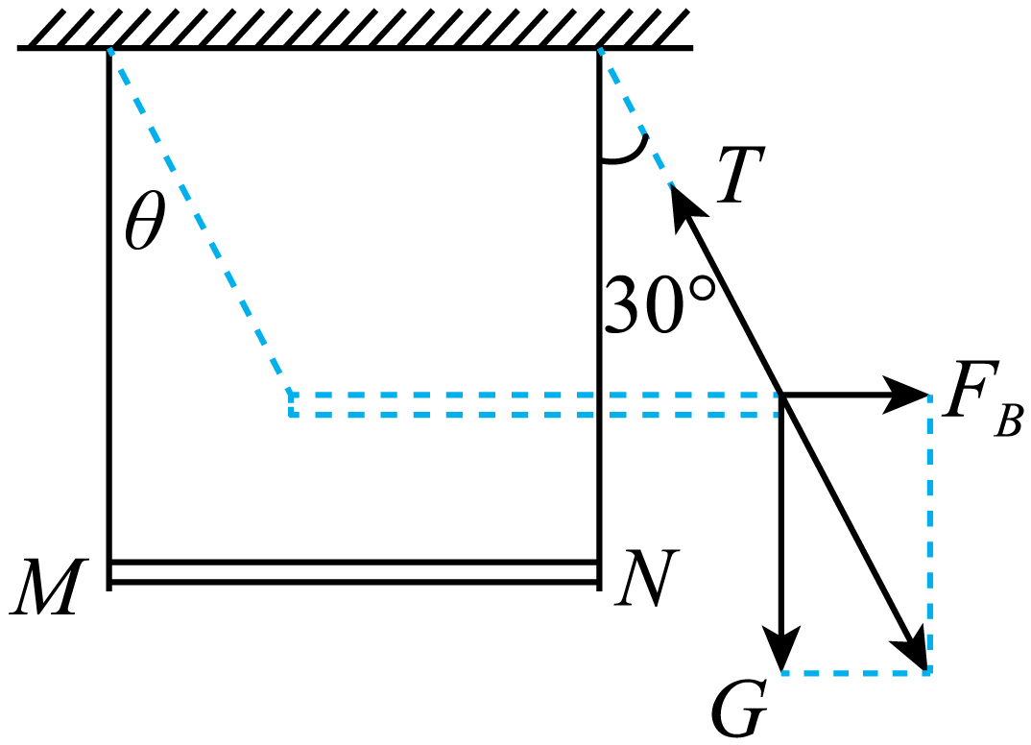
则有：$$mg=Fcot{30}^{0}=\sqrt{3}F$$
当铜棒偏角是30°时，速度最大，动能最大，
由动能定理可得：$$\frac{1}{2}mv_{m}^{2}=FLsin{30}^{0}−mgL(1−cos{30}^{0})$$
联立解得：$$v_{m}=\sqrt{(\frac{4\sqrt{3}}{3}−2)gL}$$，故C错误；
D项：由C分析可知，F=$$\frac{\sqrt{3}}{3}mg$$，在最高点铜棒受重力，安培力，拉力，沿线方向合力为零，则有：$$2T=mgcos{60}^{0}+Fcos{30}^{0}=\frac{mg}{2}+\frac{\sqrt{3}}{3}mg×\frac{\sqrt{3}}{2}=mg$$，解得：$$T=\frac{mg}{2}$$，故D正确．
故应选：C．
【点睛】知道偏角为30°位置是铜棒的平衡位置，对铜棒进行受力分析，熟练应用动能定理即可正确解题．
12．如图所示为电流天平，可以用来测量匀强磁场的磁感应强度，它的右臂挂着矩形线圈，匝数为n，线圈的水平边长为L，处于匀强磁场内，匀强磁场的方向与线圈平面垂直．当线圈中通过电流I时，调节砝码使两臂达到平衡，然后使电流反向，大小不变，这时需要在左盘中增加质量为m的砝码，才能使两臂再次达到新的平衡．
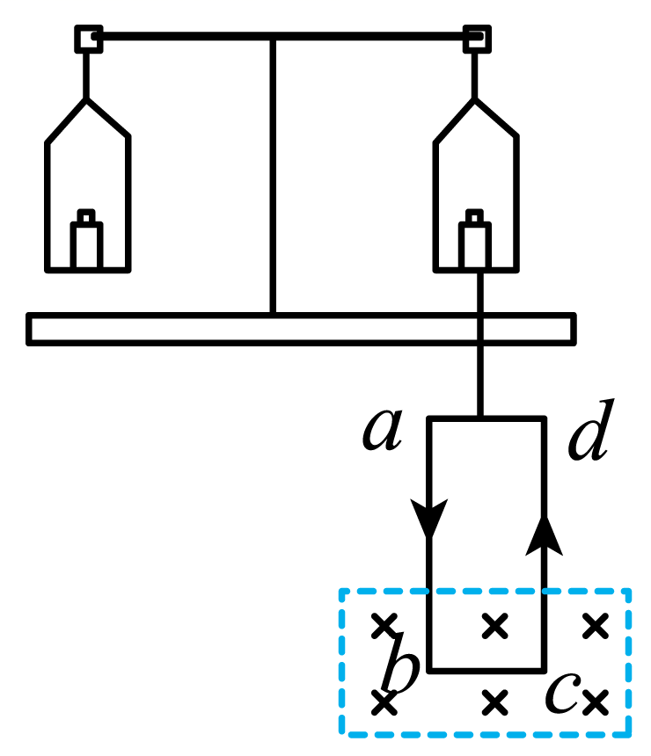(1)若线圈串联一个电阻R连接到电压为U的稳定电源上，已知线圈电阻为r，当线圈中通过电流I时，请用题给的物理量符号表示出电阻R的大小.
(2)请用重力加速度g和n、m、L、I导出B的表达式.
【答案】(1)$$\frac{U}{I}−r$$ (2)$$B=\frac{mg}{2nIL}$$
【难度】0.65
【知识点】安培力的计算式及初步应用
【分析】(1)根据闭合电路的欧姆定律即可求得；
(2)天平平衡后，当电流反向（大小不变）时，安培力方向反向，则右边相当于多了或少了两倍的安培力大小．
【详解】(1) 根据闭合电路的欧姆定律可得I（R+r）=U
解得：$$R=\frac{U}{I}−r$$ ；
(2) 根据平衡条件：
有：mg=2nBIL，
解得：$$B=\frac{mg}{2nIL}$$．
【点睛】解决本题的关键掌握安培力方向的判定，以及会利用力的平衡去求解问题．

